TRƯỜNG ĐẠI HỌC BÁCH KHOA HÀ NỘI
Viện Công nghệ thông tin và Truyền thông

Tài liệu đặc tả yêu cầu phần mềm
(Software Requirement Specification – SRS)
Phiên bản <số>

<TIÊU ĐỀ BÀI TẬP LỚN>
Môn: <Tên môn>

<Số nhóm>
<Danh sách sinh viên>

Hà Nội, ngày … tháng … năm …
<Các chú thích nằm trong cặp dấu ngoặc nhọn không nằm trong tài liệu này, mục đích là để giải thích thêm. Khi sinh viên sử dụng tài liệu này, cần xoá các phần chú thích này trong bài làm của mình và điền nội dung theo chỉ dẫn>
<Tài liệu này được viết bởi TS. Nguyễn Thị Thu Trang, như một case study dùng cho sinh viên trong các học phần liên quan. Nghiêm cấm mọi hành vi sửa đổi hoặc sử dụng khi chưa có sự đồng ý của tác giả.>
Mục lục

Mục lục 1
1 Giới thiệu 3
1.1 Mục đích 3
1.2 Phạm vi 3
1.3 Từ điển thuật ngữ 3
1.4 Tài liệu tham khảo 4
2 Mô tả tổng quan 5
2.1 Các tác nhân 5
2.2 Biểu đồ use case tổng quan 5
2.3 Biểu đồ use case phân rã 6
2.3.1 Phân rã use case “Quản trị người dùng” 6
2.3.2 Phân rã use case “Phân nhóm người dùng” 6
2.3.3 Phân rã use case “Phân quyền sử dụng chức năng” 7
2.4 Quy trình nghiệp vụ 7
2.4.1 Quy trình sử dụng phần mềm 7
2.4.2 Quy trình quản lý nhóm cho người dùng 8
2.4.3 Quy trình quản lý người dùng cho nhóm 9
2.4.4 Quy trình quản lý chức năng cho nhóm 10
3 Đặc tả các chức năng 12
3.1 Đặc tả use case UC001 “Đăng nhập” 12
3.2 Đặc tả use case UC002 “Tạo menu” 13
3.3 Đặc tả use case UC003 “Đăng ký” 13
3.4 Đặc tả use case UC004 “Tìm kiếm người dùng” 15
3.5 Đặc tả use case UC005 “CRUD chức năng” 16
4 Các yêu cầu khác 19
4.1 Chức năng (Functionality) 19
4.2 Tính dễ dùng (Usability) 19
4.3 Các yêu cầu khác 19

Giới thiệu

Mục đích
<Đưa ra mục đích của tài liệu và đối tượng đọc tài liệu>
Tài liệu này đưa ra mô tả chi tiết cho Phân hệ quản lý người dùng, nhóm người dùng và các chức năng của họ có thể sử dụng được tại thời gian chạy. Tài liệu mô tả mục đích và các tính năng của hệ thống, các giao diện, ràng buộc của hệ thống cần thực hiện để phản ứng tới các kích thích bên ngoài.
Tài liệu dành cho các bên liên quan (stakeholder) và các nhà phát triển phần mềm.

Phạm vi
<Đưa ra mô tả sơ bộ về bài toán bằng lời>
Trong thực tế, bất kỳ phần mềm nào cũng cần có các tính năng quản lý người dùng, nhóm người dùng, và cần phân quyền sử dụng các chức năng trong hệ thống một cách linh động.
Mục đích của phần mềm nhằm tạo ra phân hệ quản lý người dùng (user), vai trò của người dùng (role) và các chức năng (function) mà người dùng / vai trò người dùng có thể sử dụng tại thời điểm chạy. Người dùng có thể đăng ký để tạo ra tài khoản cho mình, sau đó có thể đăng nhập để sử dụng các chức năng của hệ thống. Người dùng có thể đăng nhập sử dụng tài khoản của hệ thống, hoặc đăng nhập sử dụng tài khoản Facebook. Bất kỳ người dùng nào cũng được cập nhật thông tin cá nhân của mình. Khi người dùng quên mật khẩu, có thể yêu cầu hệ thống cho phép mình thiết lập lại mật khẩu qua liên kết kèm token gửi qua email đã đăng ký.
Quản trị viên có thể vô hiệu hoá một tài khoản, hoặc yêu cầu người dùng thay đổi mật khẩu tại một thời điểm nào đó, hoặc định kỳ. Quản trị viên có thể phân vai trò người dùng cho một người dùng nào đó. Một người dùng có thể có nhiều vai trò trong phần mềm. Mỗi vai trò người dùng được thiết lập để có thể sử dụng một số chức năng nào đó. Mỗi chức năng có thể được nhiều vai trò người dùng sử dụng. Mỗi khi có thêm một chức năng mới, quản trị viên cần đưa các thông tin về chức năng này vào phần mềm để quản lý. Sau khi một người dùng đăng nhập thành công, tuỳ thuộc vào các vai trò người dùng mà người đó có, phần mềm sẽ tự động tạo menu chứa các chức năng mà các vai trò người dùng đó được phép sử dụng. Mỗi khi người dùng chọn một chức năng trên menu, giao diện tương ứng với chức năng sẽ được đưa ra.

Từ điển thuật ngữ
<Đưa ra các thuật ngữ và giải thích cho thuật ngữ đó trong nghiệp vụ của phần mềm, và được sử dụng trong tài liệu này. Không được tự ý mặc định về kinh nghiệm hoặc kiến thức của người đọc>
STT | Thuật ngữ | Giải thích | Ví dụ | Ghi chú
1 | token | Một phần dữ liệu được tạo ở phía server ra chứa thông tin về người dùng và mã token. Token được sử dụng để xác thực người dùng khi muốn đăng nhập với token đã được cung cấp mà không phải sử dụng trực tiếp tài khoản và mật khẩu. | JSON Web Token (JWT) | Token được thiết kế nhỏ gọn, an toàn
2 | …

Tài liệu tham khảo
<Liệt kê danh sách tài liệu tham khảo được sử dụng trong tài liệu này, bao gồm các tài liệu liên quan đến dự án>

Mô tả tổng quan

Các tác nhân
Phần mềm có 1 tác nhân duy nhất là Khách hàng, Khách hàng là vai trò của người dùng khi chưa đăng nhập vào hệ thống.

Biểu đồ use case tổng quan
Khách hàng cần phải tạo tài khoản trên ứng dụng EcoBikeRental, xác thực thông tin, thiết lập quyền truy cập của ứng dụng, và thiết lập phương thức thanh toán để trả phí thuê xe (bằng cách liên kết với liên ngân hàng hoặc ví điện tử)
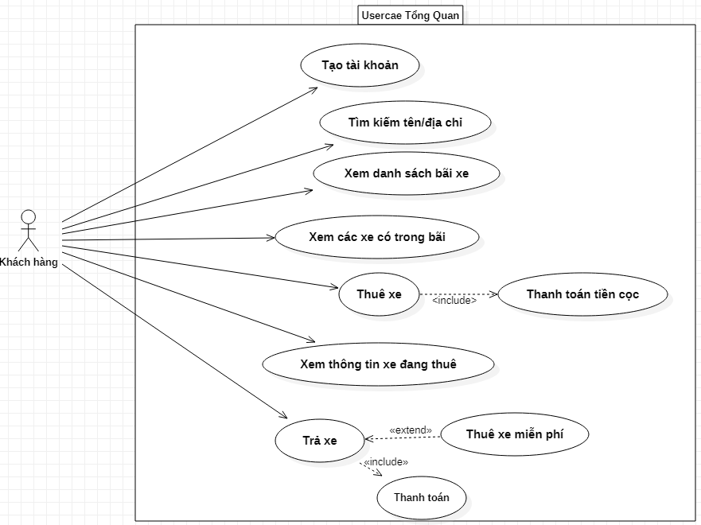
Khách hàng có thể nhấn chọn một bãi xe trên bản đồ hoặc sử dụng tính năng tìm kiếm tên/địa chỉđể xem thông tin chi tiết về bãi xe đó, bao gồm: tên của bãi xe, địa chỉ bãi xe, diện tích bãi, số xehiện tại đang có và vị trí trống của từng loại xe ở bãi xe, khoảng cách và thời gian đi bộ từ vị trícủa khách hàng tới bãi xe này.Đồng thời, khách hàng có thể xem thông tin chi tiết về từng xe trongbãi.
Để có thể thuê một xe, khách hàng cần sử dụng ứng dụng EcoBikeRental để quét mã vạch trên ổkhóa. Lúc này, thông tin của xe sẽ hiện và khách hàng sẽ được yêu cầu chọn một phương thức thanh toán để thực hiện giao dịch.Khách hàng cần phải đặt cọc trước số tiền bằng 40% giá trị của xe .Sau khi xác nhận giao dịch,hệ thống sẽ tự động trừ tiền cọctrong thẻ/tài khoản của khách hàng và lưu lại giao dịch,khóa sẽ được tự động mở và khách hàng có thể lấy xe ra sử dụng.Trong thời gian thuê xe, khách hàng luôn có thể sử dụng ứng dụng để xem thông tin về xe đangthuê, bao gồm: loại xe, thời gian thuê tính tới hiện tại, số tiền cần trả, và tình trạng xe (ví dụ: lượngpin hiện tại của xe đạp điện).
Khi muốn trả xe, khách hàng đưa xe vào vị trí trống bất kỳ trong bãi bất kỳ (thông thường là bãixe gần nhất dựa vào vị trí thực tế) và đóng khoá xe lại. Lúc này, hệ thống sẽ tự động trả lại tiền cọcxe và trừ đi số tiền phải trả tương ứng với thời gian thuê xe; đồng thời, lưu lại giao dịch thuê xe
/***

Biểu đồ use case phân rã

Phân rã use case “Quản trị người dùng”
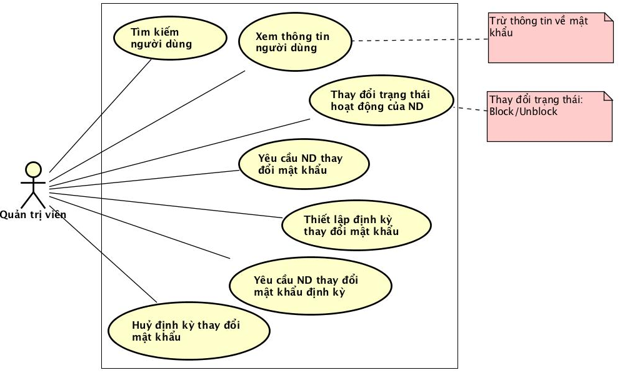

Phân rã use case “Phân nhóm người dùng”
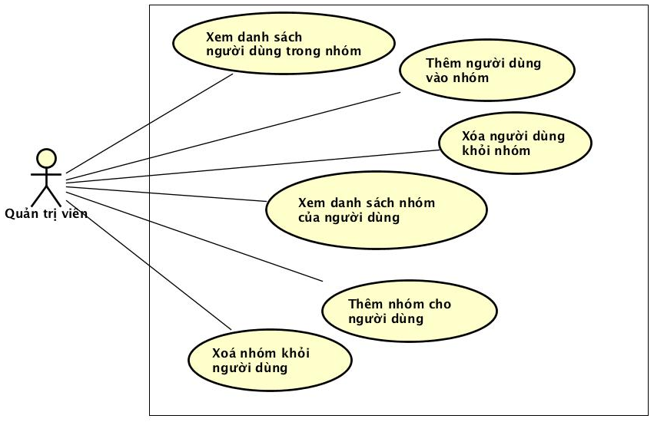

Phân rã use case “Phân quyền sử dụng chức năng”
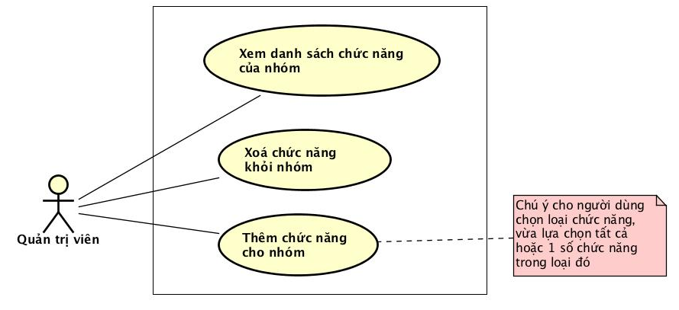

***/

Quy trình nghiệp vụ

Quy trình sử dụng phần mềm

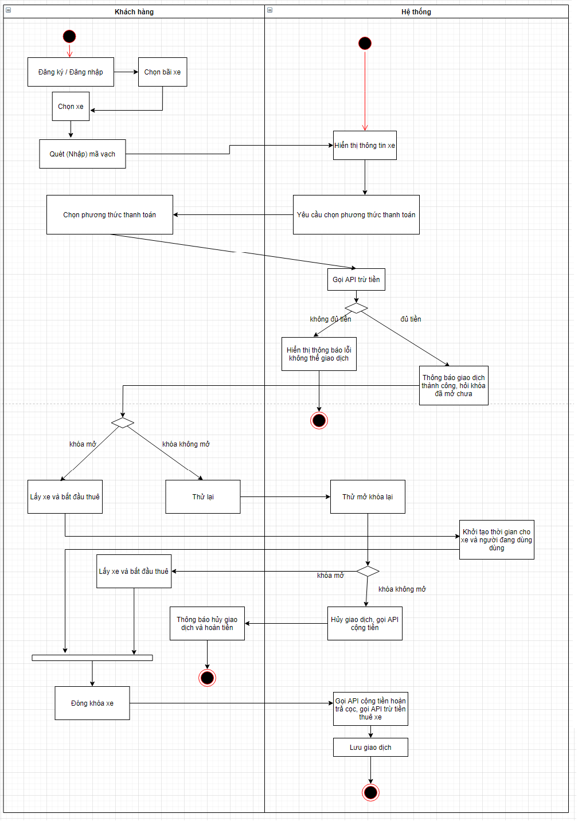

/***

Quy trình quản lý nhóm cho người dùng
Quản trị viên có thể quản lý nhóm cho người dùng theo quy trình như sau. Quản trị viên tìm kiếm người dùng muốn thao tác, lựa chọn người dùng đó và xem danh sách nhóm của người dùng đó. Sau đó, quản trị viên có thể thêm nhóm cho người dùng hoặc xoá nhóm khỏi người dùng đó.
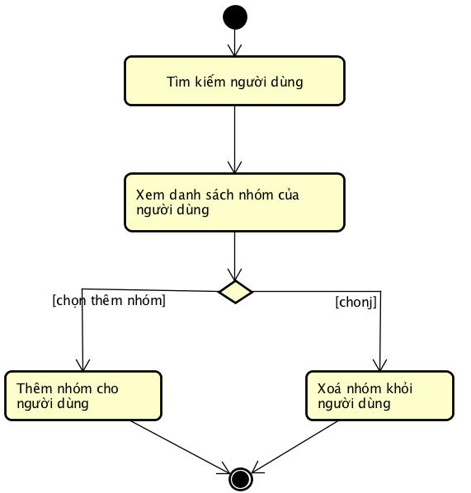

Quy trình quản lý người dùng cho nhóm
Quản trị viên có thể quản lý người dùng cho nhóm theo quy trình như sau. Quản trị viên vào nhóm người dùng muốn thao tác, chọn xem danh sách người dùng của nhóm đó. Sau đó, quản trị viên có thể thêm người dùng vào nhóm đó hoặc xoá người dùng khỏi nhóm đó.
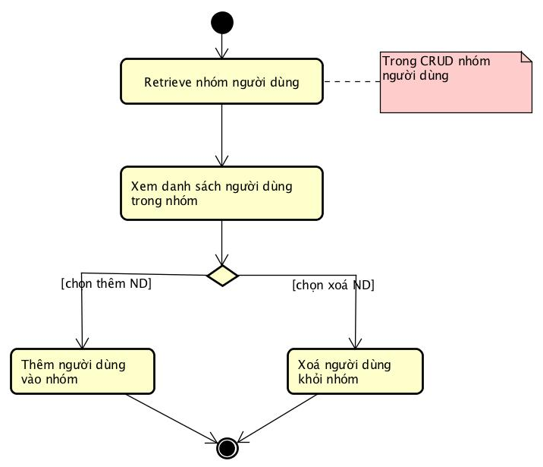

Quy trình quản lý chức năng cho nhóm
Quản trị viên có thể quản lý chức năng cho nhóm theo quy trình như sau. Quản trị viên vào nhóm người dùng muốn thao tác, chọn xem danh sách chức năng của nhóm đó. Sau đó, quản trị viên có thể thêm chức năng vào nhóm đó hoặc xoá chức năng khỏi nhóm đó.
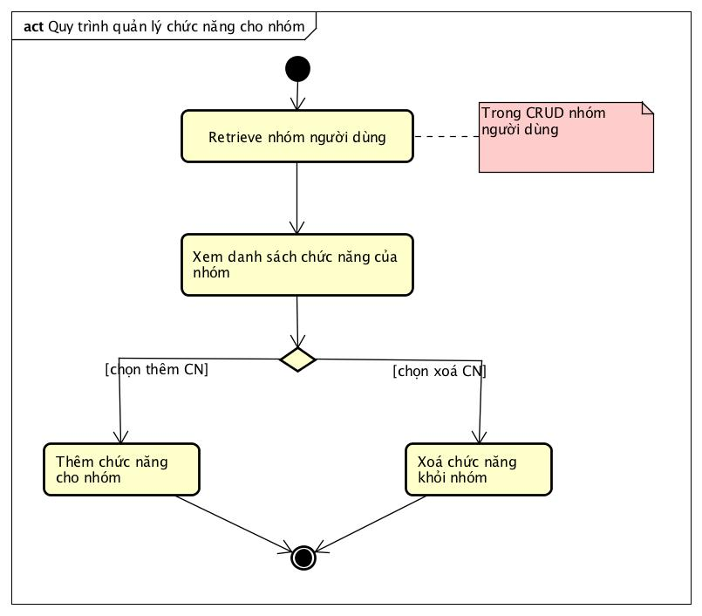
***/

Đặc tả các chức năng
Chi tiết về các use case được đưa ra trong phần 2 được đặc tả trong các phần dưới đây.

Đặc tả use case UC001 “Đăng ký”
Use Case “Đăng ký”

Mã Use case | UC001 | Tên Use case | Đăng ký
Tác nhân | User
Tiền điều kiện | Không có
Luồng sự kiện chính  (Thành công)
  STT | Thực hiện bởi | Hành động
   | User | Chọn chức năng tạo tài khoản
   | User | User điền đầy đủ thông tin của giao diện đăng ký ( tên đăng nhập,gmail,mật khẩu…)
   | Hệ thống | Kiểm tra tính hợp lệ của tài khoản đăng ký
   | Hệ thống | Đăng ký thành công vào hệ thống
Luồng sự kiện thay thế
  STT | Thực hiện bởi | Hành động
  2a. | Hệ thống | thông báo lỗi: Cần nhập các trường bắt buộc nhập nếu khách nhập thiếu hoặc tài khoản không hợp lệ
  4a. | Hệ thống | thông báo lỗi:Nếu có trường thông tin không hợp lệ (ví dụ trùng tên đăng nhập, mật khẩu sai quy định,địa chỉ gmail không hợp lệ…)
Hậu điều kiện | Không

* Dữ liệu đầu vào của thông tin cá nhân gồm các trường dữ liệu sau:
STT | Trường dữ liệu | Mô tả | Bắt buộc? | Điều kiện hợp lệ | Ví dụ
 | Họ |  | Có |  | Nguyễn
 | Tên |  | Có |  | Hoàng Anh
 | Email |  | Có | Địa chỉ email hợp lệ | h.anh@gmail.com
 | Mật khẩu |  | Có | Ít nhất 8 ký tự, gồm cả chữ cái hoa và thường, ít nhất 1 chữ số và ký tự đặc biệt | ToiLa12#$
 | Xác nhận mật khẩu |  | Có | Trùng với Mật khẩu | ToiLa12#$
 | Ngày sinh | Chỉ chọn trong DatePicker | Có | Ngày hợp lệ | 12/12/1991
 | Giới tính | Lựa chọn Nam hoặc Nữ | Có |  | Lựa chọn Nữ
 | Số ĐT |  | Không | Số ĐT hợp lệ chỉ gồm số, dấu cách, dấu chấm hoặc dấu gạch ngang | 0913.123.321

Đặc tả use case UC002 “Tìm kiếm theo tên/địa chỉ”
Use Case “Tìm kiếm theo tên/địa chỉ”

Mã Use case | UC002 | Tên Use case | Tìm kiếm tên/địa chỉ
Tác nhân | User
Tiền điều kiện | User đã có tài khoản trong hệ thống
Luồng sự kiện chính  (Thành công)
  STT | Thực hiện bởi | Hành động
   | User | Chọn chức năng tìm kiếm tên,địa chỉ của hệ thống
   | User | User nhập đầy đủ thông tin tên,địa chỉ mình cần
   | Hệ thống | Hệ thống đưa ra bảng thông tin chi tiết
   | Hệ thống | Tìm kiếm thành công
Luồng sự kiện thay thế
  STT | Thực hiện bởi | Hành động
  3a. | Hệ thống | thông báo lỗi: Không tìm thấy thông tin về tên và địa chỉ user cần
Hậu điều kiện | Không
* Dữ liệu đầu ra của thông tin tên/địa chỉ gồm các trường dữ liệu sau:
STT | Tên | Địa chỉ | Số lượng xe trong bãi
 | Bãi đỗ Thành An | 343 Bạch Mai,Hai Bà Trưng,Hà Nội | 50
 | Bãi đỗ A | 212 Tô Hoàng,Hai Bà Trưng,Hà Nội | 75
 | Bãi đỗ B | 59 Minh Khai,Hai Bà Trưng,Hà Nội | 150
 | Bãi đỗ C | 90 Đại La,Hai Bà Trưng,Hà Nội | 200

Đặc tả use case UC003 “Xem danh sách bãi xe”
Use Case “Xem danh sách bãi xe”

Mã Use case | UC003 | Tên Use case | Xem danh sách bãi xe
Tác nhân | Người dùng
Tiền điều kiện | Đã đăng nhập với tài khoản hợp lệ
Luồng sự kiện chính  (Thành công)
  STT | Thực hiện bởi | Hành động
   | Người dùng | Mở ứng dụng.
   | Hệ thống | Hiển thị bản đồ có vị trí người dùng và các bãi xe gần nhất.
   | Người dùng | Xem xét bãi xe mong muốn tới thuê xe.
Luồng sự kiện thay thế
  STT | Thực hiện bởi | Hành động
  2a. | Hệ thống | thông báo lỗi: Không thể kết nối với hệ thống
  2b. | Hệ thống | thông báo lỗi: Chưa được phép truy cập vị trí hiện tại
Hậu điều kiện | Không

Đặc tả use case UC004 “Xem thông tin xe trong bãi”
Use Case “Xem thông tin xe trong bãi”

Mã Use case | UC004 | Tên Use case | Xem thông tin xe trong bãi
Tác nhân | Người dùng
Tiền điều kiện | Đã hiển thị được danh sách các bãi xe
Luồng sự kiện chính  (Thành công)
  STT | Thực hiện bởi | Hành động
   | Người dùng | Chọn một bãi xe muốn xem danh sách xe trong đó
   | Hệ thống | Hiển thị xe hiện có trong bãi
   | Người dùng | Xem xét các xe hiện có trong bãi.
   | Người dùng | Chọn một xe để xem xét thông tin chi tiết.
Luồng sự kiện thay thế
  STT | Thực hiện bởi | Hành động
  2a. | Hệ thống | thông báo lỗi: Không thể kết nối với hệ thống.
  2b. | Hệ thống | thông báo hết xe: Hiện không có xe nào trong bãi.
Hậu điều kiện | Không

Đặc tả use case UC005 “Thuê xe”
Use Case “Thuê xe”

Mã Use case | UC005 | Tên Use case | Thuê xe
Tác nhân | Khách hàng
Tiền điều kiện | Đăng nhập với tài khoản người dùng
Luồng sự kiện chính  (Thành công)
  STT | Thực hiện bởi | Hành động
   | Khách hàng | Nhập mã vạch trên ổ khóa
   | Hệ thống | Gọi API chuyển mã vạch về mã xe
   | Hệ thống | Tìm thông tin về xe và hiển thị, lưu lại cho người dùng
   | Hệ thống | Yêu cầu chọn phương thức thanh toán (chỉ thanh toán qua thẻ theo đề bài)
   | Người dùng | Chọn phương thức thanh toán (thực ra chỉ có 1)
   | Hệ thống | Gọi đến UC006
   | Hệ thống | Mở khóa xe
Luồng sự kiện thay thế
  STT | Thực hiện bởi | Hành động
  3a. | Hệ thống | thông báo lỗi: Mã vạch không tồn tại
  7a. | Hệ thống | Không mở khoa xe (giao dịch thất bại)
Hậu điều kiện | Không

* Dữ liệu đầu ra của thông tin xe gồm các trường dữ liệu sau:
STT | Trường dữ liệu | Mô tả | Bắt buộc? | Điều kiện hợp lệ | Ví dụ
 | Mã xe | XD1…: đạp đơn  XD2…: điện đơn  XD3…: đạp đôi | Có |  | XD1001
 | Loại xe |  | Có | “Xe đơn”, “Xe đạp đơn điện”,”Xe đạp đôi” | “Xe đạp đơn”
 | Biển số xe |  | Không | Biển số hợp lệ
 | Mã bến hiện tại |  | Có |  | EBR001
 | Địa chỉ bến hiện tại |  | Có |  | Ký túc xá Đại học Bách Khoa HN
 | Tiền cọc |  | Có |  | 400k
 | Giá thuê | Xe đạp đôi và xe đạp điện đơn giá x 1.5 so với ví dụ | Có |  | Free/10 phút đầu  30k/10-30 phút  3k/15 phút (tính từ phút thứ 30)

Đặc tả use case UC005 “Thanh toán tiền cọc”
Use Case “Thanh toán tiền cọc”

Mã Use case | UC006 | Tên Use case | Thanh toán tiền cọc
Tác nhân | Hệ thống
Tiền điều kiện | Khách hàng đã lựa chọn phương thức thanh toán
Luồng sự kiện chính  (Thành công)
  STT | Thực hiện bởi | Hành động
   | Hệ thống | Gọi API xem số dư tài khoản khách, hiển thị số dư tài khoản cho khách
   | Hệ thống | Dựa vào thông tin về xe đã hiển thị, gọi API trừ tiền
   | Hệ thống | Hiển thị giao dịch thành công và thông báo kiểm tra khóa xe đã mở chưa
   | Khách hàng | Nếu khóa đã mở, chọn “Đã mở”, và bắt đầu sử dụng xe
   | Hệ thống | Lưu giao dịch và bắt đầu khởi tạo thời gian bắt đầu thuê cho xe
Luồng sự kiện thay thế
  STT | Thực hiện bởi | Hành động
  3a. | Hệ thống | thông báo lỗi: Số dư tài khoản của khách không đủ để thực hiện giao dịch
  4a. | Khách hàng | Khóa chưa mở, khách chọn thử lại
  4b. | Hệ thống | Thử mở khóa xe lại
  4c. | Khách hàng | Khóa vẫn chưa mở, chọn Hủy giao dịch
  4d. | Hệ thống | Lưu lại giao dịch fail với lý do không thể mở khóa, gọi API cộng tiền lại cho thẻ
Hậu điều kiện | Không

Đặc tả use case UC007 “Xem thông tin xe đang thuê”
Mã Use case | UC007 | Tên Use case | Xem thông tin xe đang thuê
Tác nhân | Khách hàng
Tiền điều kiện | Khách hàng đã thuê xe
Luồng sự kiện chính  (Thành công)
  STT | Thực hiện bởi | Hành động
   | Khách hàng | Chọn xem thông tin xe đang thuê
   | Hệ thống | Dựa vào thông tin về xe đã lưu, tìm kiếm xe và hiển thị các thông tin về xe đó
Luồng sự kiện thay thế
  STT | Thực hiện bởi | Hành động
Hậu điều kiện | Không

Dữ liệu đầu ra của thông tin xe gồm các trường dữ liệu sau:
STT | Trường dữ liệu | Mô tả | Bắt buộc? | Điều kiện hợp lệ | Ví dụ
 | Mã xe | XD1…: đạp đơn  XD2…: điện đơn  XD3…: đạp đôi | Có |  | XD1001
 | Loại xe |  | Có | “Xe đơn”, “Xe đạp đơn điện”,”Xe đạp đôi” | “Xe đạp đơn”
 | Biển số xe |  | Không | Biển số hợp lệ
 | Tiền cọc |  | Có |  | 400k
 | Thuê từ |  | Có |  | 10:22 19/10/2020
 | Thời gian thuê |  | có |  | 55 phút
 | Số tiền cần trả |  | Có |  | 100k

Đặc tả use case UC008 “Trả xe”
Use Case “Trả xe”

Mã Use case | UC008 | Tên Use case | Trả xe
Tác nhân | Người dùng
Tiền điều kiện | Người dùng chọn trả xe
Luồng sự kiện chính  (Thành công)
  STT | Thực hiện bởi | Hành động
  1. | Người dùng | Chọn một bãi để thực hiện trả xe
  2. | Người dung | Cho xe vào vị trí trống trong bãi
   | Hệ thống | Kiểm tra xe đã vào bãi hay chưa
   | Hệ thống | Hiển thị thông báo thực hiện trả xe
   | Người dùng | Xác nhận trả xe
   | Hệ thống | Tính toán chi phí thuê xe
   | Hệ thống | Gọi tới UC”Thanh Toán”
   | Hệ thống | Hiến thị thông báo trả xe thành công
Luồng sự kiện thay thế
  STT | Thực hiện bởi | Hành động
  4a. | Hệ thống | thông báo lỗi: Xe chưa vào chỗ
  2b. | Hệ thống | Thông báo: thuê xe miễn phí khi thời gian thuê xe bé hơn 10 phút
Hậu điều kiện | Không

Đặc tả use case UC009 “Thanh toán”
Use Case “Thanh toán ”

Mã Use case | UC009 | Tên Use case | Thanh toán
Tác nhân | Hệ thống
Tiền điều kiện | Hệ thống đã tính toán phí thuê xe và gọi tới UC thanh toán
Luồng sự kiện chính  (Thành công)
  STT | Thực hiện bởi | Hành động
   | Hệ thống | Hiển thị phí thuê xe
  2. | Người dùng | Xác nhận thanh toán phí thuê xe
  3. | Hệ thống | Hiển thị form nhập thông tin thanh toán
  4. | Khách hàng | Nhập thông tin thanh toán
  5. | Hệ thống | Thực hiện thanh toán
  6 | Hệ thống | Thông báo thanh toán thành công
Luồng sự kiện thay thế
  STT | Thực hiện bởi | Hành động
  5a. | Hệ thống | thông báo lỗi: Khách hàng chưa nhập đủ thông tin thanh toán
  4b. | Hệ thống | Thông báo: Thông tin thanh toán lỗi nếu thông tin khách hanghf nhập vào không chính xác
  4c. | Hệ thống | Thông báo số dư không đủ
Hậu điều kiện | Không

Dữ liệu đầu vào của thông tin xe gồm các trường dữ liệu sau:
STT | Trường dữ liệu | Mô tả | Bắt buộc? | Điều kiện hợp lệ | Ví dụ
- . | Tên chủ thẻ |  | Có | Viết hoa không dấu | NGUYEN VAN THAI
 | Số thẻ |  | Có |  | 11122332443543
 | Hạn sử dụng thẻ | Thàng và 2 số cuối của năm hết hạn | có |  | 02/20
 | Mã bảo vệ |  | Có | Ba chữ số | 400k

Các yêu cầu khác
<Đưa ra các yêu cầu khác nếu có, bao gồm các yêu cầu phi chức năng như hiệu năng, độ tin cậy, tính dễ dùng, tính dễ bảo trì; hoặc các yêu cầu về mặt kỹ thuật như về CSDL, công nghệ sử dụng…>

Chức năng (Functionality)
<Các yêu cầu về chức năng chung cho nhiều use case được ghi ở đây>
- Trong các chuỗi sự kiện của các use case, tất cả các bước có thao tác với CSDL, nếu có lỗi trong quá trình kết nối hoặc thao tác, cần có thông báo lỗi tương ứng để tác nhân biết là lỗi liên quan đến CSDL chứ không liên quan tới lỗi của người dùng
- Định dạng hiển thị chung như sau:
  - Số căn phải
  - Chữ căn trái
  - Font: Arial 14, màu đen
  - Nền trắng

Tính dễ dùng (Usability)
Các chức năng cần được thiết kế sao cho dễ thao tác. Cần có hướng dẫn cụ thể lỗi sai của người dùng để người dùng biết định vị lỗi, biết lỗi gì và biết cách sửa lỗi.

Các yêu cầu khác
- EcoBikeRental là một hệ thống đa nền tảng hoạt động 24/7, cho phép người dùng mới có thể làmquen dễ dàng.
- Hệ thống này có thể phục vụ 100 người dùng cùng lúc mà hiệu suất không thay đổiđáng kể, đồng thời có thể hoạt động 200 giờ liên tục không lỗi.
- Hệ thống có thể hoạt độngtrở lại bình thường trong vòng 2 giờ sau khi xảy ra lỗi. Thời gian đáp ứngtối đa của hệ thống (nếu không được nêu rõ) là 1 giây lúc bình thường hoặc 2 giây lúc cao điểm.
- Cho phép khách hàng tạm dừng thời gian thuê xe bằng cách khóa xe, hệ thống sẽ tiếp tục tính thời gian khi khách mở khó axe.

